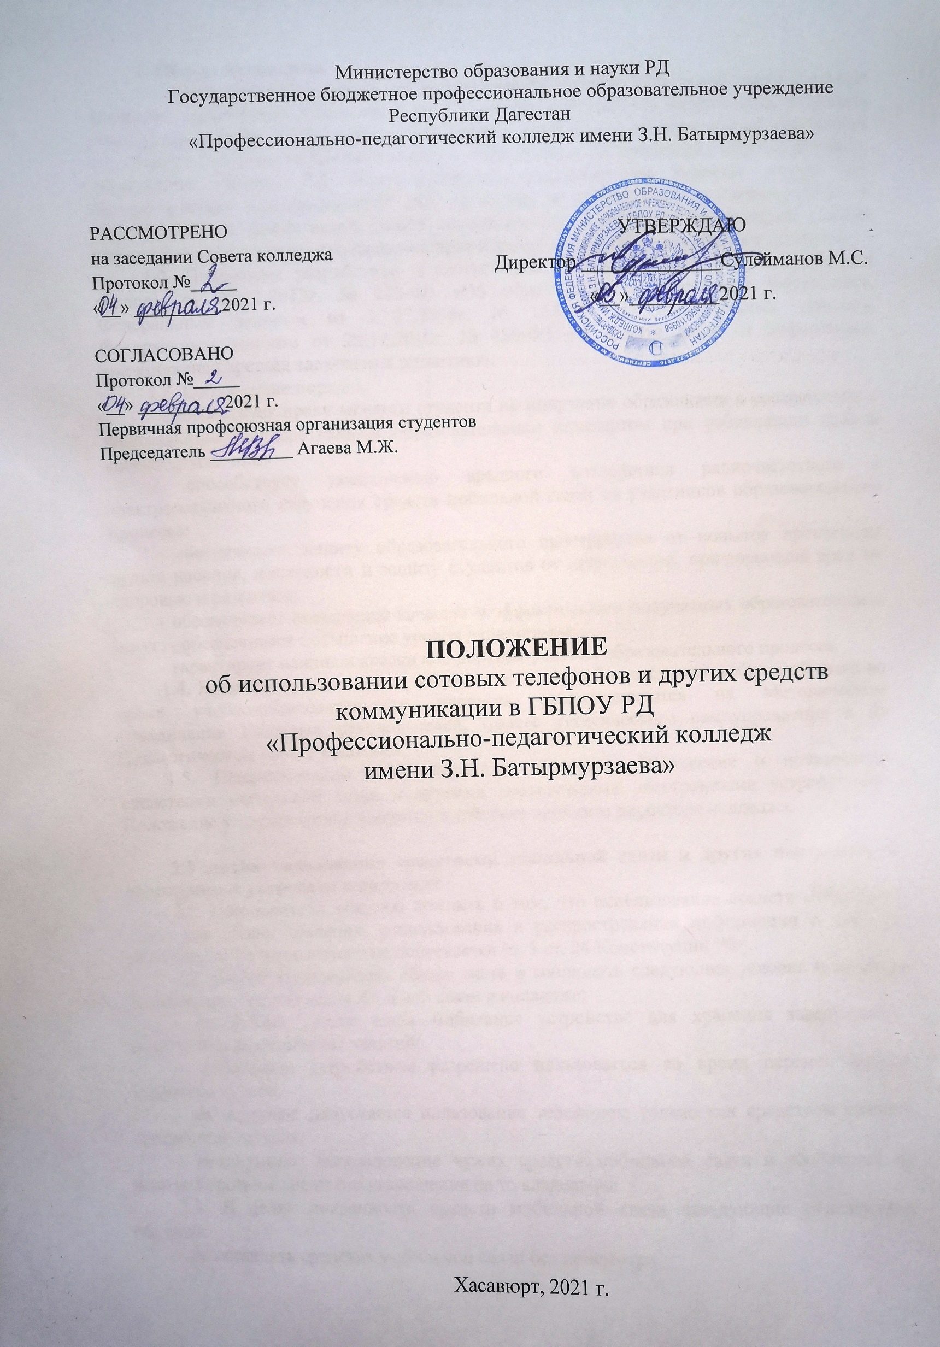

Министерство образования и науки РД
Государственное бюджетное профессиональное образовательное учреждение Республики Дагестан
«Профессионально-педагогический колледж имени З.Н. Батырмурзаева»

РАССМОТРЕНО  на заседании Совета колледжа  Протокол №_____  «__» _________ 2021 г.  СОГЛАСОВАНО  Протокол №_____  «__» _________ 2021 г.  Первичная профсоюзная организация студентов  Председатель _________ Агаева М.Ж. | УТВЕРЖДАЮ  Директор ______________Сулейманов М.С.  «__»_________2021 г.

ПОЛОЖЕНИЕ
об использовании сотовых телефонов и других средств коммуникации в ГБПОУ РД
«Профессионально-педагогический колледж
имени З.Н. Батырмурзаева»

Хасавюрт, 2021 г.

1. Общие положения
1.1. Настоящее Положение об использовании средств мобильной связи (сотовые телефоны, смартфоны, планшеты и т.п.) и других портативных электронных устройств (электронные книги, MP3-плееры, DVD плееры, диктофоны, электронные переводчики и т.п. (далее – средства мобильной связи) в помещении и на территории образовательного учреждения ГБПОУ РД «Профессионально-педагогический колледж имени З.Н. Батырмурзаева» устанавливается для студентов и сотрудников колледжа (далее – пользователи) и имеет своей целью способствовать улучшению организации режима работы колледжа, защите гражданских прав всех субъектов образовательного процесса.
1.2. Положение разработано в соответствии с Конституцией РФ, Федеральным законом от 29.12.2012г. № 273-ФЗ «Об образовании в Российской Федерации», Федеральным законом от 27.07.2006г. № 152-ФЗ «О персональных данных», Федеральным законом от 29.12.2010г. № 436-ФЗ «О защите детей от информации, причиняющей вред их здоровью и развитию».
1.3. Соблюдение порядка:
- способствует праву каждого студента на получение образования в соответствии с Федеральным государственным образовательным стандартом при соблюдении прав и свобод других лиц;
- способствует уменьшению вредного воздействия радиочастотного и электромагнитного излучения средств мобильной связи на участников образовательного процесса;
- обеспечивает защиту образовательного пространства от попыток пропаганды культа насилия, жестокости и защиту студентов от информации, причиняющей вред их здоровью и развитию;
- обеспечивает повышение качества и эффективности получаемых образовательных услуг; - обеспечивает повышение уровня дисциплины;
- гарантирует психологически комфортные условия образовательного процесса.
1.4. Вопросы использования и права пользователей средствами мобильной связи во время учебно-образовательного процесса рассматриваются на Методическом объединении классных руководителей, Совете студенческого самоуправления и на Педагогическом совете колледжа.
1.5. Педагогический совет колледжа принимает Положение о пользовании средствами мобильной связи и другими портативными электронными устройствами. Положение утверждается и вводится в действие приказом директора колледжа.

2.Условия пользования средствами мобильной связи и других портативных электронных устройств в колледже
2.1. Пользователи обязаны помнить о том, что использование средств мобильной связи для сбора, хранения, использования и распространения информации о частной жизни лица без его согласия не допускается (п. 1 ст. 24 Конституции РФ).
2.2. Любой Пользователь обязан знать и соблюдать следующие условия и правила пользования средствами мобильной связи в колледже:
- до начала уроков сдать мобильное устройство для хранения заведующему отделением до окончания занятий;
- мобильным устройством разрешено пользоваться во время перемен только старостам курсов;
- на перемене допускается пользование телефоном только как средством связи в экстренных случаях;
- недопустимо использование чужих средств мобильной связи и сообщение их номеров третьим лицам без разрешения на то владельцев.
2.3. В целях сохранности средств мобильной связи заведующие отделениями обязаны:
- не оставлять средства мобильной связи без присмотра.
По окончании занятия студенты организованно забирают свои средства мобильной связи;

- не передавать мобильный телефон/электронные устройства в чужие руки (за исключением классному руководителю или работнику администрации колледжа);
Все случаи потери или хищения имущества рассматриваются по заявлению в соответствие с действующим законодательством.

3. Пользователи имеют право
3.1. Пользоваться средствами мобильной связи в образовательном учреждении при возникновении чрезвычайных ситуаций.
3.2. Пользоваться средствами мобильной связи в образовательном учреждении в случаях оправданной и безотлагательной необходимости для оперативной связи с родителями или лицами, их заменяющими, близкими родственниками, руководителями или работниками учреждений. При этом для разговора по телефону необходимо с разрешения преподавателя выйти из помещений в коридор или в холл и вести диалог тихо и кратко.
3.3. Использование мобильной связи учителям разрешается на переменах, а также до и после образовательного процесса.
3.4. Необходимо соблюдать культуру пользования средствами мобильной связи:
- громко не разговаривать;
- не включать полифонию;
- при разговоре соблюдать правила общения.

4.Пользователям запрещается
4.1. Использовать средства мобильной связи во время учебных занятий в любом режиме, в том числе как калькулятор, записную книжку, словарь иностранных слов, видеокамеру, видеоплеер, диктофон, игру и т.д.
4.2. Использовать средства мобильной связи во время совещаний, планерок, родительских собраний, педсоветов.
4.3. Использовать громкий режим вызова и прослушивания мелодий во время пребывания в колледже на его территории.
4.4. Пропагандировать жестокость, насилие и иные противоречащие закону действия посредством телефона и иных электронных устройств, средств коммуникации.
4.5. Производить фото и видео съемку в здании колледжа без разрешения на это администрации, классного руководителя или преподавателя.
4.6. Студентам строго запрещено вешать телефон на шею, подключать средства мобильной связи к электрическим сетям для зарядки, а также компьютерной технике Учреждения.

5.Иные условия
5.1. Родителям (законным представителям) не рекомендуется звонить своим детям (студентам) во время образовательного процесса, следует ориентироваться на расписание звонков (за исключением экстренных случаев).
5.2. В случае непредвиденных обстоятельств для связи со своими детьми во время образовательного процесса родителям (законным представителям) рекомендуется передавать сообщения через секретаря учебной части или на телефон классному руководителю.
5.3. При необходимости использования средств мобильной связи во время образовательного процесса, пользователь должен представить классному руководителю аргументированное обоснование (медицинское заключение, объяснительную записку или записку от родителей).
5.4. В случае необходимости, Администрация колледжа вправе требовать запрета ношения в Учреждение средств мобильной связи на определенный срок.

6.Ответственность за нарушение Положения
6.1. При нарушении правил, предусмотренных настоящим положением, от нарушителя берется объяснительная записка. Работник колледжа, выявивший нарушение пишет докладную на имя директора колледжа.
6.2.За нарушение настоящего Положения предусматривается следующая ответственность:
- за однократное нарушение, оформленное докладной на имя директора, объявляется дисциплинарное взыскание в виде замечания;
- при повторном факте нарушения в течение одного года – выговор с занесением в личное дело с вынесением данного случая на рассмотрение Совета профилактики;
- при неоднократных повторах нарушений в течение года, возможно изъятие педагогическими работниками колледжа средств мобильной связи, предварительно уведомив и получив на это согласие родителей (законных представителей). Затем родители (законные представители) приглашаются в колледж на собеседование с администрацией колледжа, где им передается средство мобильной связи.

7.Срок действия и порядок внесения изменений
7.1. Срок действия настоящего Положения не ограничен.
7.2. Настоящее Положение является локальным правовым актом колледжа и не может быть изменено, иначе как по решению Совета колледжа.
7.3. При изменении законодательства РФ, в настоящее Положение вносятся изменения в установленном законом порядке.

Согласие

Я (отец, мать)__________________________________________________________
(Ф.И.О. родителя)
студента ____ курса, специальности _____________________________________
ГБПОУ РД «Профессионально-педагогического колледжа имени З.Н. Батырмурзаева» __________________________________________________________________
(Ф.И.О. обучающегося)
даю свое добровольное согласие на изъятие мобильного телефона во время занятий в колледже. Студенты, приходящие в колледж с телефонами, сдают их на хранение и получают, уходя из колледжа.

Дата _______________ Подпись_____________

Согласие

Я, ___________________________________________________________________
(Ф.И.О. обучающегося)
студент(ка)____ курса, специальности _________________________________________
ГБПОУ РД «Профессионально-педагогического колледжа имени З.Н. Батырмурзаева» даю свое добровольное согласие на изъятие мобильного телефона во время занятий в колледже. Студенты, приходящие в колледж с телефонами, сдают их на хранение и получают, уходя из колледжа.

Дата _______________ Подпись_____________

